Revisi Layout
- Buat seperti contoh gambar (perhatikan pula perubahan teks sesuai contoh gambar)
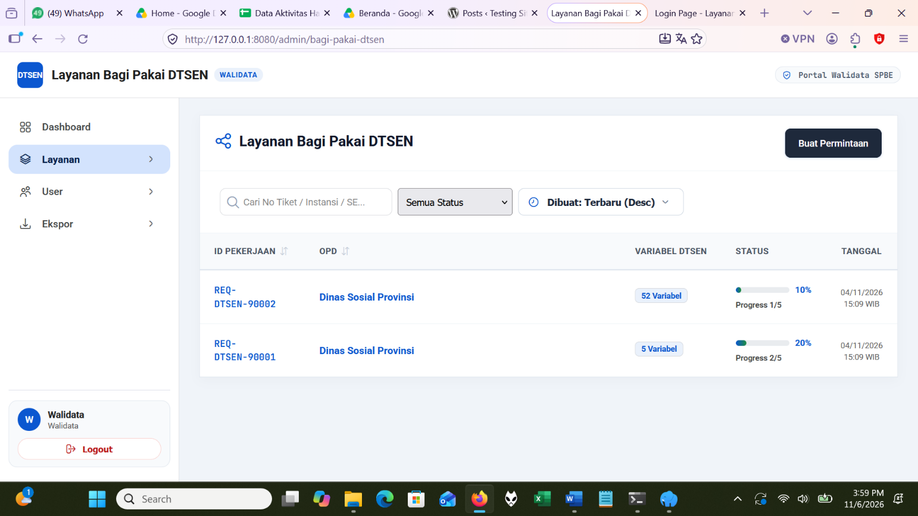

- Statistik permintaan dibuat sederhana seperti contoh gambar
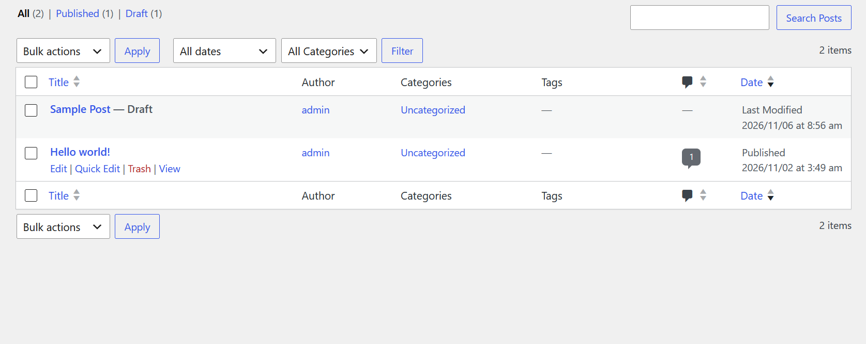
Statistik yang ditampilkan untuk sementara dibuat jadi:
  - Semua
  - Proses
  - Selesai
  - Revisi

- Kolom aksi diubah menjadi seperti contoh gambar berikut
Aksi diubah menjadi hidden text dan akan muncul ketika mouse hover pada baris masing-masing entri permintaan layanan.

Aksi yang tersedia:
- Edit
- Hapus

